Załącznik nr 2 do Regulaminu Konkursu „Małopolski Inkubator Pomysłowości 2013”

FORMULARZ BIZNESPLANU KONKURSU
„MAŁOPOLSKI INKUBATOR POMYSŁOWOŚCI 2013”

UCZESTNIK KONKURSU:
Penguin Developers
TYTUŁ BIZNESPLANU:
Projekt uzupełnienia luki w aplikacjach kulinarnych Windows 8

Skrócony opis idei biznesplanu (max. 1 strona niniejszego formularza). Pozostałe pola nie posiadają ograniczeń, co do objętości wpisywanego teksu.
Zgodnie z Regulaminem konkursu Organizator ma prawo do publikacji i upowszechniania idei projektów konkursowych zawartych w jednostronicowych opisach.
Niniejszy biznesplan został stworzony w celu zachęcenia w zainwestowanie i wiążące się z tym późniejsze korzyści dla inwestora związane z osiąganymi przez firmę zyskami. Wstępne środki potrzebne do sfinansowania projektu w stopniu zadowalającym to 94 tys. 805 złotych i 58 groszy. Kosz ten może ulec zmianie w zależności od wahań kursów walut. Koszty te obejmują sprzęt potrzebny do pracy oraz licencje na oprogramowanie. Dodatkowo opłacenie kadry pracowniczej oraz koszty własne firmy to dodatkowe 34 400 złotych miesięcznie. Produkt którym chciałaby zająć się firma to aplikacja zawierająca przepisy kulinarne dostępna na interfejs „metro” w systemie Windows 8. Aplikacja ta wyróżniałaby się bogatą interakcją z użytkownikiem, nadzwyczaj zaawansowanym systemem wyszukiwania przepisów po ilości produktów oraz nowatorskim podejściem do potrzeb użytkowników zaczynających samodzielne życie. Obecnie na rynku aplikacji dla systemu Windows 8 istnieje przeszło 100 tys. aplikacji (najnowsze dane udostępnione przez Microsoft z lipca 2013 roku) z czego tylko 1746 aplikacji kulinarnych (oficjalne dane z Windows Store aktualne na 1.12.2013). Nasza aplikacja będzie skierowana wstępnie do użytkowników polskojęzycznych. Unikatowa forma aplikacji da możliwość przeglądania i umieszczania nie tylko przepisów na dania ale również desery czy napoje. Planowane finansowanie na najbliższy rok to jednoczesne przyjmowanie zewnętrznych zleceń na aplikacje które nie konkurowałyby z tworzoną przez nas aplikacją jak i praca nad własną aplikacją z przepisami kucharskimi. Aplikacja w ciągu roku powinna być uruchomiona z zamierzoną wydajnością i funkcjonalnością. Po wydaniu aplikacji w wersjo darmowej finansowanie powinno być pokryte z reklam. Dostępna będzie też wersja płatna bez reklam i z dodatkową funkcjonalnością. W ciągu kolejnych 2 lat firma zatrudni kolejne zespoły programistów zajmujących się tworzeniem i dbaniem o aplikacje na innych platformach systemowych, mn. Windows Phone, IOS, Android, Firefox/Tizen OS. Kadra zespołu składa się z 4 doświadczonych inżynierów oprogramowania specjalizujących się w odmiennych aspektach pracy wzajemnie się uzupełniających. Dla potrzeb tworzenia głównej aplikacji brak zapotrzebowania na większą ilość członków zespołu. Planowana kadra dla każdej aplikacji na różnych systemach to 4 doświadczone osoby. Po wpuszczeniu aplikacji do sklepu zespół nie będzie bardziej ograniczony niż do dwóch doświadczonych inżynierów oprogramowania oraz przynajmniej jednego stażysty co zapewni w przyszłości przetestowanych pracowników z doświadczeniem zdobytym w naszej firmie.

Krótka informacja o Uczestniku konkursu np. obszar prowadzonych badań, zainteresowania, itp.
Firma Pengiun Developers jako uczestnik konkursu zainteresowana jest pisaniem aplikacji na wszelakie systemy dzięki połączeniu innowacyjności i zaspokajaniem potrzeb rynku. Jest to wyjątkowa firma która mogłaby stworzyć szereg przydatnych i rentownych aplikacji.
Szkolenia z zakresu. przedsiębiorczości, w których Uczestnik konkursu brał udział.
Nie dotyczy
Obszar strategicznego rozwoju z punktu widzenia Regionalnej Strategii Innowacji Województwa Małopolskiego 2008–2013, w który wpisuje się planowane przedsięwzięcie opisane w biznesplanie (właściwe podkreślić).
Środowisko  - Inżynieria środowiska wraz z projektowaniem architektonicznym i przemysłowym  - Infrastruktura techniczna i transport  - Ochrona środowiska i krajobrazu  - Energetyka odnawialna | Przemysł  - Inżynieria materiałowa wraz technologiami  i technikami odlewniczymi oraz hutniczymi  - Technologie i techniki w inżynierii chemicznej  - Technologie i techniki w budownictwie
Zdrowie i żywność  - Ochrona zdrowia - przemysł uzdrowiskowy, rekreacja, turystyka  - Technologie medyczne  - Biologia i biotechnologia | Wiedza i komunikacja  - Edukacja w kształtowaniu kultury innowacji  - Technologie i techniki informacyjne

PODSTAWOWE INFORMACJE NA TEMAT PLANOWEGO PRZEDSIĘBIORSTWA
Charakterystyka działalności planowego przedsiębiorstwa
Proszę zaprezentować w skrócie planowane przedsiębiorstwo, zakres działalności,
rodzaj wytwarzanych produktów/ świadczonych usług.
Imię i nazwisko | Piotr Kruk
Nazwa działalności | Pengiun Developers
Planowany przedmiot i zakres działalności /zgodnie z PKD/ | 58.2, 58.29.Z, 62.01.Z, 62.02.Z, 62.03.Z, 62.09.Z
Planowana forma prawna działalności | spółka z ograniczoną odpowiedzialnością
Planowane miejsce rejestracji działalności gospodarczej | Urząd Miasta Krakowa

ANALIZA MARKETINGOWA
Produkt
Charakterystyka produktu/usługi
Charakterystyka produktu/usługi
Nasz projekt chce pozwolić w sposób szybki i darmowy optymalnie zagospodarować posiadanymi składnikami, nie zmuszając nas do wertowania ton książek kucharskich, zapamiętywania ulubionych przepisów jak i dokupywania czy marnowania produktów spożywczych.
Możliwości i plany rozwinięcia produktu/usługi w dłuższej perspektywie czasowej
(min 2 lata).
Planowane rozwinięcie to rozszerzenie działalności aplikacji o kolejne platformy systemowe co wiąże się z powiększeniem ilości zatrudnionych osób oraz spopularyzowanie aplikacji poprzez portal społecznościowy użytkowników aplikacji gdzię użytkownicy będą mogli wzajemnie doradzać i komentować własne przepisy.
Czy produkt/usługa będzie odznaczał się sezonowością? Jeśli tak, to jaki wpływ będzie mieć sezonowość na rozwój firmy oraz jej bieżące funkcjonowanie?
Produkt nie będzie odznaczał się sezonowością.

Innowacyjność
Rodzaj innowacyjności: produktowa, organizacyjna, marketingowa, procesowa będąca wynikiem własnej działalności badawczo – rozwojowej lub też wynikiem zakupu wiedzy
w postaci niematerialnej (patenty, licencje, oprogramowanie, know-how, usługi
o charakterze technicznym, marketingowym, organizacyjnym, szkoleniowym itp.)
lub materialnej (maszyny i urządzenia o podwyższonych parametrach)
Nasz produkt oparty na najnowszych rozwiązaniach oraz technologiach będzie zapewniał innowacyjną aplikacje z funkcjonalnością niespotykaną na rynku aplikacji Windows 8. Program zapewnia intuicyjny i wygodny dostęp tak do bazy przepisów jak i do funkcjonalności naszego oprogramowania. Nasz markeing będzie oparty na szeroko zakrojonej akcji promocyjnej poprzez własnościowy serwis społecznościowy, jego Newsletter oraz poprzez liczne banery internetowe na stronach skierowanych do ludzi szukających ciekawych aplikacji Windows 8 oraz poszukujących wszelakich przepisów kulinarnych. Poprzez własną działaność badawczo – rozwojową aplikacja będzie miała zaimplementowaną zaawansowaną wyszukiwarkę przepisów niedostępną u konkurencji ograniczoną naszym patentem międzynarodowym.
Okres i zakres stosowania innowacyjności (proszę określić w jakiej skali jest rozpatrywana: lokalnej, regionalnej, krajowej, międzynarodowej)
Przez cały okres cyklu żyuia aplikacji będziemy przykładać dużą wagę do wprowadzania innowacyjnych rozwiązań do naszej aplikacji poprzez bieżące badania rynku i usprawnianie jej według wskazówek użytkownikóœ.
Czy innowacyjne rozwiązanie jest autorskim pomysłem wnioskodawcy i/lub dotyczy wdrożenia patentu lub nowego wzoru użytkowego?
Czy powstało w wyniku współpracy ze środowiskiem naukowym i/lub jednostką badawczo rozwojową?
Nasze rozwiązanie jest autorskim pomysłem oraz nie opiera się na żadnych obcych patentach.

Klienci i rynek
Klienci
Do kogo adresowana jest oferta? Proszę opisać klientów, do których skierowany jest produkt lub usługa, w jaki sposób zostali wybrani, czy odbiorcami produktu będzie klient masowy,
a może będzie tylko kilku większych odbiorców produktów/usług. Proszę udowodnić,
że w każdym wybranym przez siebie przypadku taki rynek daje najlepsze ·z ekonomicznego punktu widzenia możliwości zbytu.
Nasza aplikacja dedykowana jest każdy możliwy klient indywidualny. Aplikacja dająca możliwość w łatwy sposób uzyskać przepis po składnikach dostępnych aktualnie w domu upraszcza wyszukiwanie interesujących nas przepisów oraz pozwala wykonać danie bez wychodzenia z domu. Z aplikacji mogą skorzystać osoby gotujące systematycznie, sporadycznie oraz dopiero zaczynające swoją przygodę kulinarną dzięki obszernemu oraz dokładnemu opisowi przygotowywania potrawy. Dzięki reklamą wyświetlanym w aplikacji program przynosiłby regularny zysk wprost proporcjonalny do ilości wyświetleń co pozwoliłoby przy odpowiedniej ilości użytkowników zapewnić płynność finansową firmy.
Jakie są oczekiwania klientów w stosunku do oferowanego produktu? Czy najistotniejsza
jest dla nich niska cena, wysoka jakość czy też inne czynniki?
Klient od naszej aplikacji oczekuje przejrzystości interfejsu oraz bogatej i szczegółowej bazy przepisów. Zachęcającym dla klienta jest tez możliwość posługiwania się narzędziem do szczegółowego wyszukiwania przepisów. Z badań przeprowadzonych przez GFK Polonia wynika iż dla obecnego polskiego użytkownika zdecydowanie najważniejsza jest niska cena a następnie dopiero jakość produktu. Z badań tych wynika też że trend ten pomału się zmienia co implikuje iż nasza aplikacja musi spełniać założenie niskiej ceny jak i jakości.

Rynek
Czym oferowany produkt/usługa będzie się różnić od podobnych oferowanych
przez konkurentów? W jaki sposób będzie on odpowiadał oczekiwaniom klientów
(albo spełniał oczekiwania klientów)? Dlaczego spełni on lepiej oczekiwania klientów
niż oferta konkurencji?
Nasz produkt w stosunku do konkurencji będzie wyróżniał się innowacyjną wyszukiwarką produktów która spełni wymagania najbardziej wymagających klientów dając możliwość wyszukiwania przepisów po szeregu składników czego nie posiada żadna inna aplikacja dostępna w sklepie.
Czy wejście na rynek wymaga dużych nakładów, posiadania technologii, Know-how
i patentów, koncesji?
Czy i jakie są bariery wejścia na rynek?
Wejście na rynek nie wymaga żadnych patentów oraz koncesji. Jedyne wymagania to wymagania sprzętowe aby móc wykonać aplikacje oraz wiedza na temat technologi pisania aplikacji w języku JavaScript.
Czy rynek ma charakter rosnący (rozwojowy), stabilny czy malejący – proszę krótko opisać lokalne uwarunkowania.
W ramach rosnącej popularności programów kulinarnych i rozpowszechnienia umiejętności kulinarnych popyt na aplikacje rokuje rosnąco. Dodatkowym dobrym argumentem na duże możliwości rozwoju aplikacji to mała ilość konkurencyjnych aplikacji w stosunku do innych działów Windows Store,

Promocja
Charakterystyka promocji
Przy użyciu, jakich narzędzi klienci będą informowani o produktach/usługach?
Proszę dokonać wyboru metod dotarcia do klientów, oraz ich krótkiej charakterystyki
i uzasadnić, dlaczego takie metody będą skuteczne.
Potencjalni klienci będą informowani o aplikacjach poprzez Newsletter oraz poprzez liczne reklamy na popularnych portalach internetowych, głównie poświęconych aplikacją na Windows 8 oraz stronom kulinarnym. Umieszczanie aplikacji na stronach poświęconych gotowaniu i Windows 8 pozwoli trafic docelowo do użytkowników którzy szukają aplikacji z tej kategorii.
Jaki będzie koszt opisanych powyżej działań, w ujęciu rocznym?
Planowany koszt Newslettera oraz banerów internetowych powinien zamknąć się w kwocie 10 000 zł.

Główni konkurenci
Konkurencja
Proszę o porównanie Wnioskodawcy i głównych konkurentów, z którymi będzie rywalizował. W ocenie proszę uwzględnić cechy takie jak potencjał przedsiębiorstwa, pozycja i udział
w rynku, wysokość cen, jakość produktów, metody dystrybucji i formy promocji
Nazwa | Opis
Przepisy.pl | Aplikacja poparta silnym zapleczem finansowym oraz cechująca się ogromną popularnością w kraju. W aplikacji znajduje się przelicznik miar dla podstawowych produktów ale brak wyszukiwarek.
CookMe Pro | Książka kucharska płatna co jest na korzyść naszej aplikacji, największa popularność wśród aplikacji płatnych. Jeden z najładniejszych wyglądów z aplikacji dostępnych w sklepie.

Strategia konkurencji
Proszę zaprezentować strategię konkurowania. Czy firma będzie konkurować ceną, czy może jakością, czy też zarządzający mają inny pomysł na zdystansowanie konkurencji.
Dlaczego przedstawiona strategia będzie skuteczna, proszę przewidzieć, jakim potencjałem dysponuje konkurent i czy jego działania odwetowe nie będą dla firmy zbyt groźne
na obecnym etapie działalności?
Firma zamierza konkurować w każdym aspekcie. Jako że aplikacja będzie dostępna w wersji darmowej będzie można przetestować wygodę działania. Poprzez jakość zawartą w poszczególnych modułach aplikacji będzie można podziwiać funkcjonalność i niezawodność a poprzez opatentowanie unikatowej wyszukiwarki istnieje realny potencjał do zdystansowania konkurencji.

Analiza ograniczeń
Analiza ograniczeń i rozwiązań alternatywnych
Proszę wymienić i scharakteryzować czynniki mogące ograniczać działalność firmy zarówno w bliższej jak i dalszej przyszłości. W tabeli przedstawiono podstawowe kategorie ograniczeń, jeśli projektodawca zauważa inne jak  np. polityczne czy kulturowe, wynikające ze specyfiki działalności, można rozbudować tabelę. |  | Proszę opisać rozwiązania będące odpowiedzią na zdiagnozowane ograniczenia
Techniczne | Dostępność odpowiedniego sprzętu takiego jak serwer do komunikacji z aplikacją czy sprzęt dla programistów. | Rozpisanie szczegółowego przetargu na dostarczenie sprzętu w najlepszej możliwej cenie i wybranie najlepszej oferty.
Finansowe | Brak zleceń firm zewnętrznych co wiązałoby się z brakiem płynności finansowej do czasu wydania aplikacji. | Aktywne szukanie kontrahentów poprzez rozreklamowanie firmy i działania polegające na podjęciu współpracy z firmami już zaprzyjaźnionymi z właścicielem.
Prawne | Podobny patent może być już zarejestrowany w całości lub fragmentarycznie | Zapłacenie odstępnego właścicielowi patentu w celu rozwiązania problemu lub próba podjęcia wspołpracy z tym właścicielem.

IDENTYFIKACJA DZIAŁAŃ I ZASOBÓW

Identyfikacja działań
Planowane działania niezbędne do realizacji projektu
Proszę opisać niezbędne do podjęcia działania zmierzające do realizacji i wdrożenia projektu ze wskazaniem czasu oraz zasobów do realizacji poszczególnych etapów
Etapy | Działania w ramach etapów | Czas realizacji | Efekty | Wskaźniki pomiaru efektu
1. Stworzenie Dema Głównego okna aplikajci | 1.  Stworzenie prezentacji okna głównego aplikacji i wstępnej bazy danych. | 1.  Miesiąc. | 1.  Wstępna wersja projektowa, umożliwiająca dalszy rozwój projektu. | 1.
2.  Stworzenie podstawowej funkcjonalności. | 2.  Zaimplementowanie podstawowych funkcji aplikacji. | 2.  2 miesiące. | 2.  Podstawowa wersja aplikacji alfa. | 2.
3.  Stworzenie zaawansowanej funkcjonalności (wyszukiwarka przepisów) | 3.  Dodanie zaawansowanej funkcji wyszukiwania przepisów po składnikach i po nazwie. | 3.  Miesiąc. | 3.  Wersja beta aplikacji działająca lokalnie. | 3.
4.  Zakup i konfiguracja Serwera | 4.  Zakupienie serwera i jego konfiguracja w celu współpracy z aplikacją. | 4.  2 Miesiące. | 4.  Perspektywa rozszerzenia funkcjonalności aplikacji pod względem sieciowym. | 4.
5.  Rozszerzenie funkcjonalności aplikacji bazowej o współprace z serwerem. | 5.  Przekonfigurowanie aplikacji pod względem współpracy z serwerem i główną bazą danych. Zaimplementowanie dodatkowych funkcjonalności. | 5.  3 Miesiące. | 5.  Efektem połączenia aplikacji z serwerem jest uzyskanie możliwości rozszerzenia bazy przepisów. | 5.
6.  Stworzenie strony internetowej dla aplikacji. | 6.  Stworzenie strony internetowej dla aplikacji. | 6.  2 Miesiące. | 6.  Popularyzacja aplikacji poza windows store i stworzenia społeczności wokół aplikacji. | 6.
7.  Umieszczenie finalnej wersji aplikacji do dostępu dla użytkowników. | 7.  Umieszczenie aplikacji w Windows Store do sprzedaży. | 7.  1 Miesiąc. | 7.  Wejście na rynek i pozyskanie klientów. | 7.

Identyfikacja zasobów
Planowane zasoby niezbędne do realizacji projektu

Proszę opisać niezbędne do realizacji przedsięwzięcia zasoby (ludzkie, rzeczowe
i niematerialne) w przypadku gdy wniesienie zasobów w poszczególnych kategoriach jest niezbędne do realizacji przedsięwzięcia, w innym przypadku proszę wpisać „nie dotyczy”)
- Zasoby ludzkie
(właściciel, kadra zarządzająca, pracownicy etatowi/ sezonowi itp.)
Stanowisko – funkcja | Zakres zadań | Niezbędne kwalifikacje | Forma zatrudnienia
1. Team leader of Software developers  2. Senior Software Engineer  3. Software Engineer  4. Junior Software Engineer | 1. Nadzór nad pracą poszczególnych pracowników, zatwierdzanie nowych pomysłów oraz dbanie i prowadzenie bazy danych SQLite  2. Zapewnienie funkcjonalności programu  3. Zapewnienie oczekiwanego wyglądu GUI  4. Testowanie oprogramowania, weryfikacja przepisów dostarczonych przez użytkowników | 1. Znajomość języków SQL, JavaScript, HTML 5.0  2. Znajomość języków JavaScript, C#, HTML 5.0  3. Znajomość języków JavaScript oraz HTML 5.0  4. Znajomość języków JavaScript, HTML 5.0, C# | 1. Właściciel  2 Pracownik etatowy  3. Pracowik etatowy  4. Pracownik etatowy
- Nieruchomości
Rodzaj nieruchomości | Preferowana lokalizacja | Powierzchnia | Inne wymagania
1. Biuro | 1. Kraków, okolice ulicy Cystersów | 1. 40 m2 | 1. Pomieszczenia sanitarne
- Maszyny i urządzenia
Rodzaj (typ, producent, model, wymagania techniczne)
1. 4 x Notebook TOSHIBA Satellite L50-A-16Q
2. 4 x Monitor LG E2442V-BN
3. 4 x Logitech Wireless Mouse M345
4. 4 x Logitech Wireless Keyboard K360
5. 4 x Logitech USB Headset H390
6. Zelmer Crystal 332.2 SL
- Środki transportu
Rodzaj (typ, producent, model, wymagania techniczne)
Nie dotyczy
- Pozostałe środki trwałe i wartości niematerialne i prawne
(oprogramowanie, licencje, know-how, itp.)
1. 4 x Biurko: SIMPLY-BIU/8/15
2. 4 x Krzesło Mobi Plus
3. Visual Studio Ultimate z MSDN
4. 3 x Visual Studio Professional z MSDN
5. 4 x Microsoft Windows 8.1 Pro

OPŁACALNOŚĆ I EFEKTYWNOŚĆ EKONOMICZNA PRZEDSIĘWZIĘCIA

UWAGA: W razie potrzeby proszę rozbudować poniższe tabele poprzez dodanie odpowiedniej liczby wierszy. Zmiana wielkości tabeli (np. poprzez dodanie nowych wierszy, lub umieszczenie długiego opisu) może spowodować, że na wydruku pewien fragment tabeli nie będzie widoczny (poniższe tabele opracowano w formacie .xls i zagnieżdżono w formularzu). Aby na wydruku widoczna była cała tabela, proszę po jej wypełnieniu dwukrotnie kliknąć na jej obszarze lewym przyciskiem myszy, a następnie proszę dopasować wielkość widocznego obszaru tabeli.

Organizator dopuszcza dostarczenie przez Uczestnika konkursu tabel z części formularza dotyczącej „Opłacalności i efektywności ekonomicznej przedsięwzięcia” w formacie arkusza kalkulacyjnego.

Przewidywane wydatki wraz z uzasadnieniem pod względem ekonomiczno-finansowym
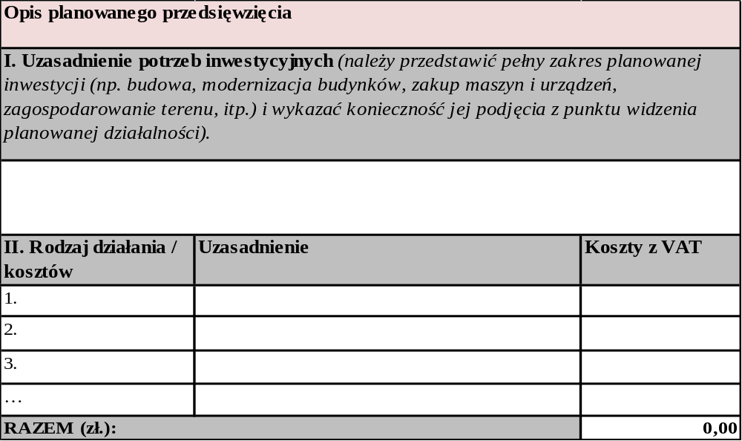
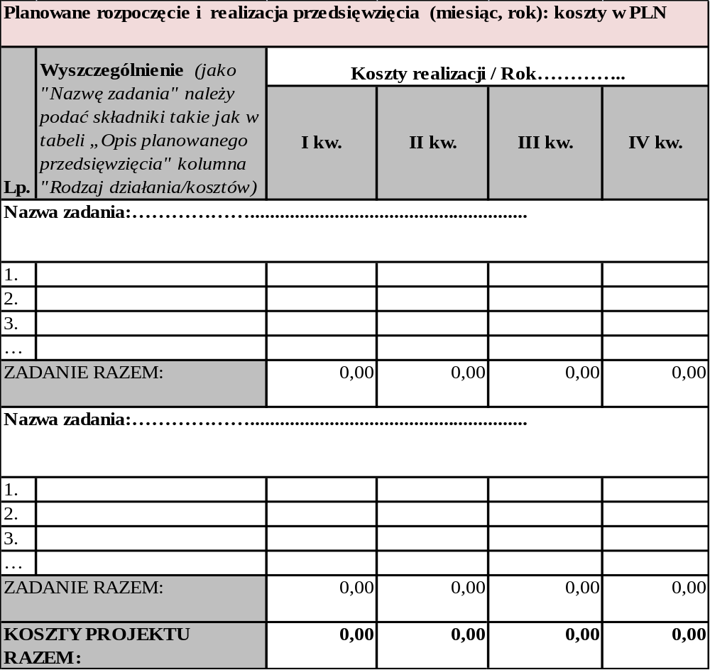Wykonalność ekonomiczno-finansowa
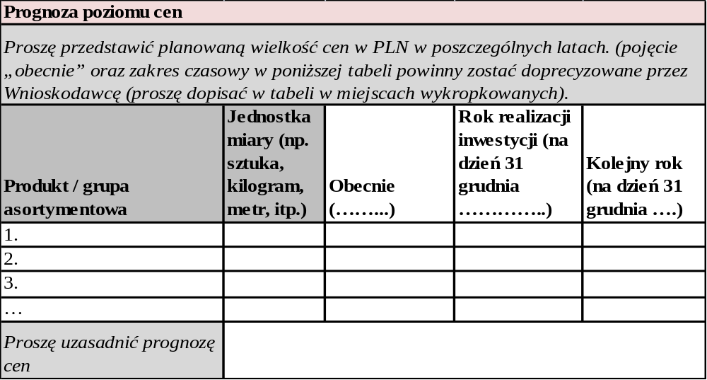

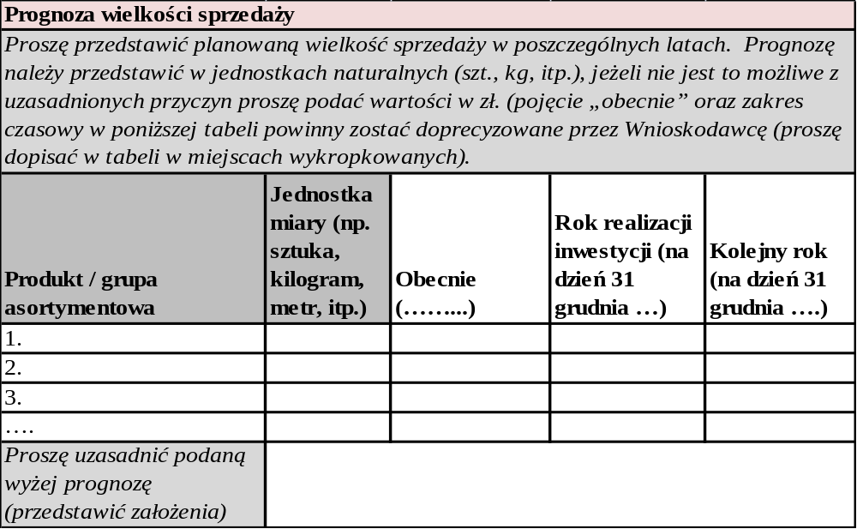

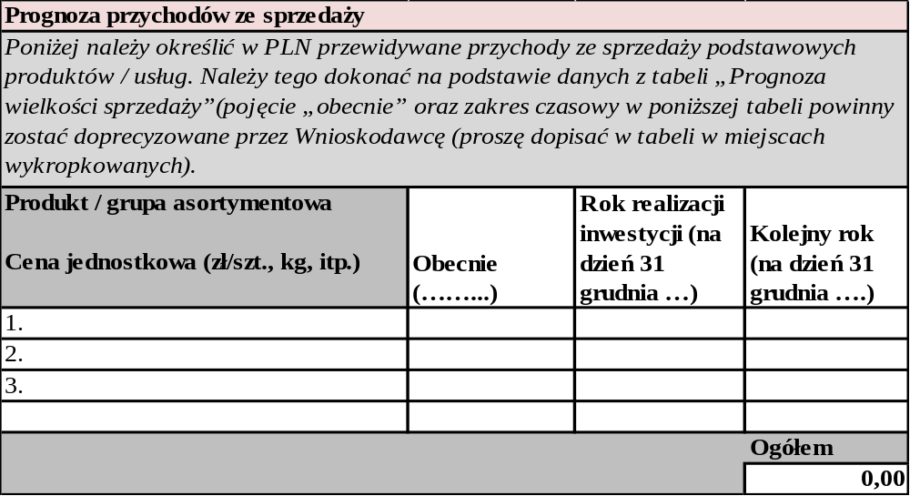
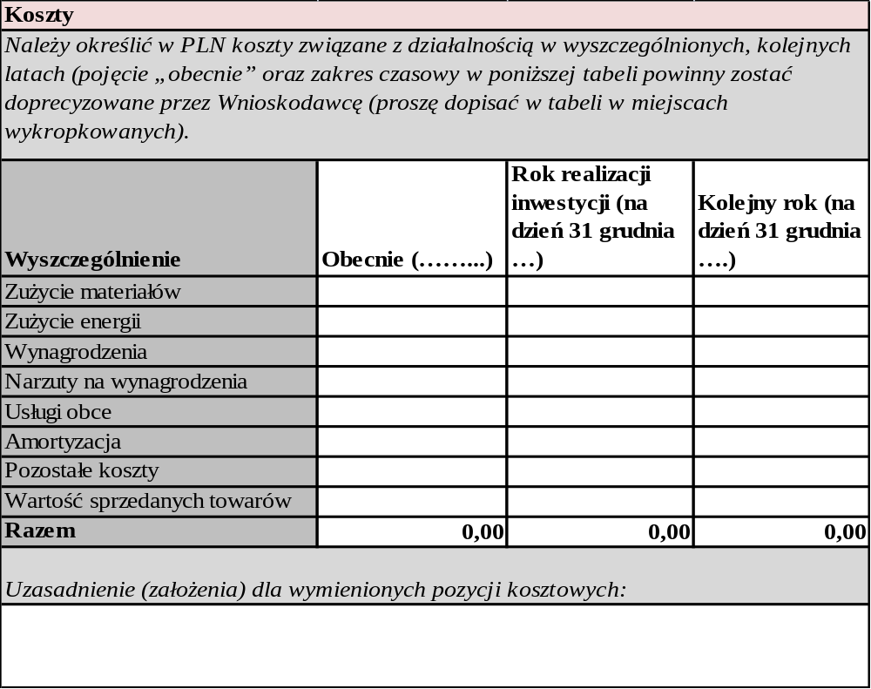
Prognoza finansowa
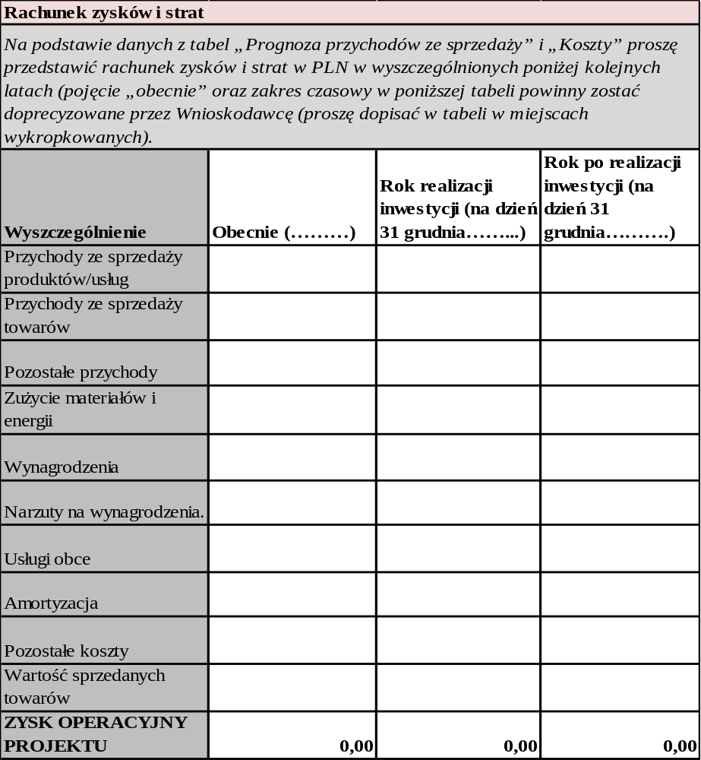

Źródła finansowania
Proszę poniżej przedstawić źródła finansowania przedsięwzięcia, oraz finansowanie przedsięwzięcia w pierwszych 2 latach funkcjonowania, z podziałem na kapitał własny, zobowiązania krótko- i długoterminowe ze wskazaniem i uzasadnieniem ich przybliżonych wartości.
Działalność firmy w pierwszych 12 miesiącach funkcjonowania powinna być finansowana głównie z zobowiązania długoterminowego oraz pisania aplikacji na zlecenie firm zewnętrznych. Zobowiązania długoterminowe planowane są na kwotę nie większą niż 300 000 zł i powinny być spłacane regularnie przez kolejne 10 lat.

Podsumowanie
Proszę poniżej przedstawić wnioski wynikające z przedstawionych powyżej analiz, oraz ewentualnie dodatkowe uwagi dotyczące projektu w zakresie nieujętym we wcześniejszych tabelach.
Projekt aby zdobyć a w póżniejszym czasie utrzymać pozycję na rynku musi cechować się jakościa i przejrzystością dla użytkownika. Aby to osiągnąć zespół programistów musi wychodzić naprzeciw oczekiwaniom klientów spełniając ich oczekiwania i ciągle dodając oraz poprawiając funkcjonalność aplikacji. Z przedstawionych analiz wynika iż jest miejsce na nową aplikacje która wyróżni się mnogością innowacyjnych funkcji oraz designem.

Podpis Uczestnika konkursu | Data, miejscowość
……………………………………….. | ………………………………………..

